№п/п | Показатели
1 | Представление собственного инновационного педагогического опыта.
2. | Организация предметно – развивающей среды и методическое оснащение группы (литература, учебно - методический комплекс, технические средства обучения, ИКТ, наглядно-дидактические пособия, раздаточный материал и т.д.).
3. | Реализация образовательной программы и годового плана (показатели по годовому отчёту об итогах работы за 3 года в табл.).
4. | Позитивная динамика результатов по образовательным областям и продуктивных видов деятельности воспитанников.
5. | Реализация программы индивидуальной работы с воспитанниками. Наличие и реализация индивидуального образовательного маршрута воспитанника.
6. | Позитивная динамика (количественная) участия воспитанников в конкурсах, олимпиадах, соревнованиях. Результативность (качественная) участия детей в конкурсах, олимпиадах, соревнованиях.
7. | Динамика снижения заболеваемости детей (реальная посещаемость детей в группе ДОО, индекс здоровья, профилактическая оздоровительная работа педагога).
8. | Мониторинг удовлетворенности родителей (законных представителей) качеством предоставляемых услуг педагога).
9. | Участие в научно-исследовательской, инновационной, проектной (в т.ч. в реализации социокультурных проектов) деятельности.
10. | Распространение педопыта. Наличие публикаций, включая интернет-публикации.
11. | Разработка и внедрение авторских программ, методических пособий, игр, цифровых образовательных ресурсов.
12. | Выступления на научно-практических конференциях, педчтениях, семинарах, секциях; проведение открытых НОД (непосредственно образовательной деятельности), СИД (совместной игровой деятельности), мастер – классов и др.
13. | Участие в муниципальных, региональных и федеральных профессиональных конкурсах.
14. | Общественная деятельность (работа в профкоме; экспертной комиссии; общественной организации; методических объединениях; выполнение функций наставника (результативность стажёра – подопечного) и т.д.).
15. | Звания, награды, поощрения, благодарность, грант.
16. | Повышение квалификации.
ИТОГО
Проходной балл: на 1 категорию - от 32 до 64 баллов;
на высшую категорию – от 65 и более баллов;
максимальный балл – 80 баллов.

Оглавление
Раздел I. «Сведения о педагоге»
- Личные данные педагога
- Копия диплома об образовании
- Копия удостоверения о повышении квалификации
- Копия почетных грамот, благодарственных писем.

Раздел II. «Результаты педагогической деятельности».
2.1. Отзывы коллег, общественности о педагоге.
2.2. Отзывы родителей о педагоге.
2.3. Анкета для родителей.
2.4. Участие воспитанников в конкурсах, смотрах, соревнованиях.

Раздел III. «Научно-методическая деятельность» .
3.1. Перечень проведенных семинаров, круглых столов, мастер- классов, доклады на конференциях, семинарах, педагогических советах. Результаты участия в профессиональных конкурсах.
3.2. Тема самообразования, список литературы, изученной по данной теме, отчет по теме самообразования.
3.3. Перечень публикаций, методических пособий

Раздел VI Кружковая деятельность
4.1. Программа кружка.
4.2. Календарно- тематический план кружка.
4.3. Сценарии праздников, развлечений.

Раздел I. «Общие сведения о педагоге».

  - Личные данные педагога.

ФИО | Толстоухова Татьяна Артуровна
Дата рождения | 24 сентября 1992 г.
Место рождения | п. Бетенкес Верхоянского района
Место работы | МБДОУ ЦРР д.с. «Чуораанчык»
Должность | Педагог английского языка
Образование | Высшее
Специальность | Филолог. Учитель русского языка и литературы (дополнительная специализация – английский язык)
Квалификация | Базовая
Трудовой стаж | 2
Педагогический стаж | 2
Стаж работы данном ОУ | 2
Семейное положение | Замужем, имеет 1 ребенка
Место жительства | с. Маралаайы Чурапчинского района
Контактныйтелефон | 89141075452

Копия диплома об образовании.

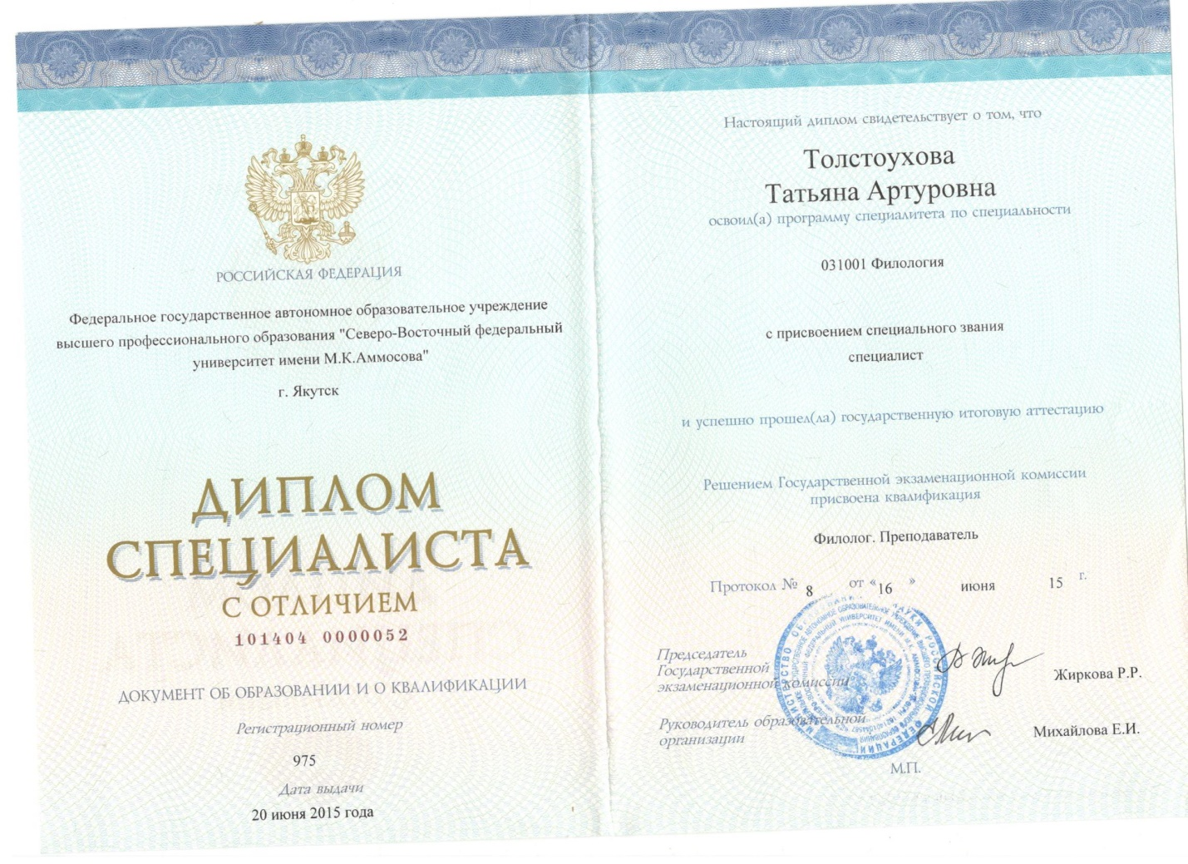
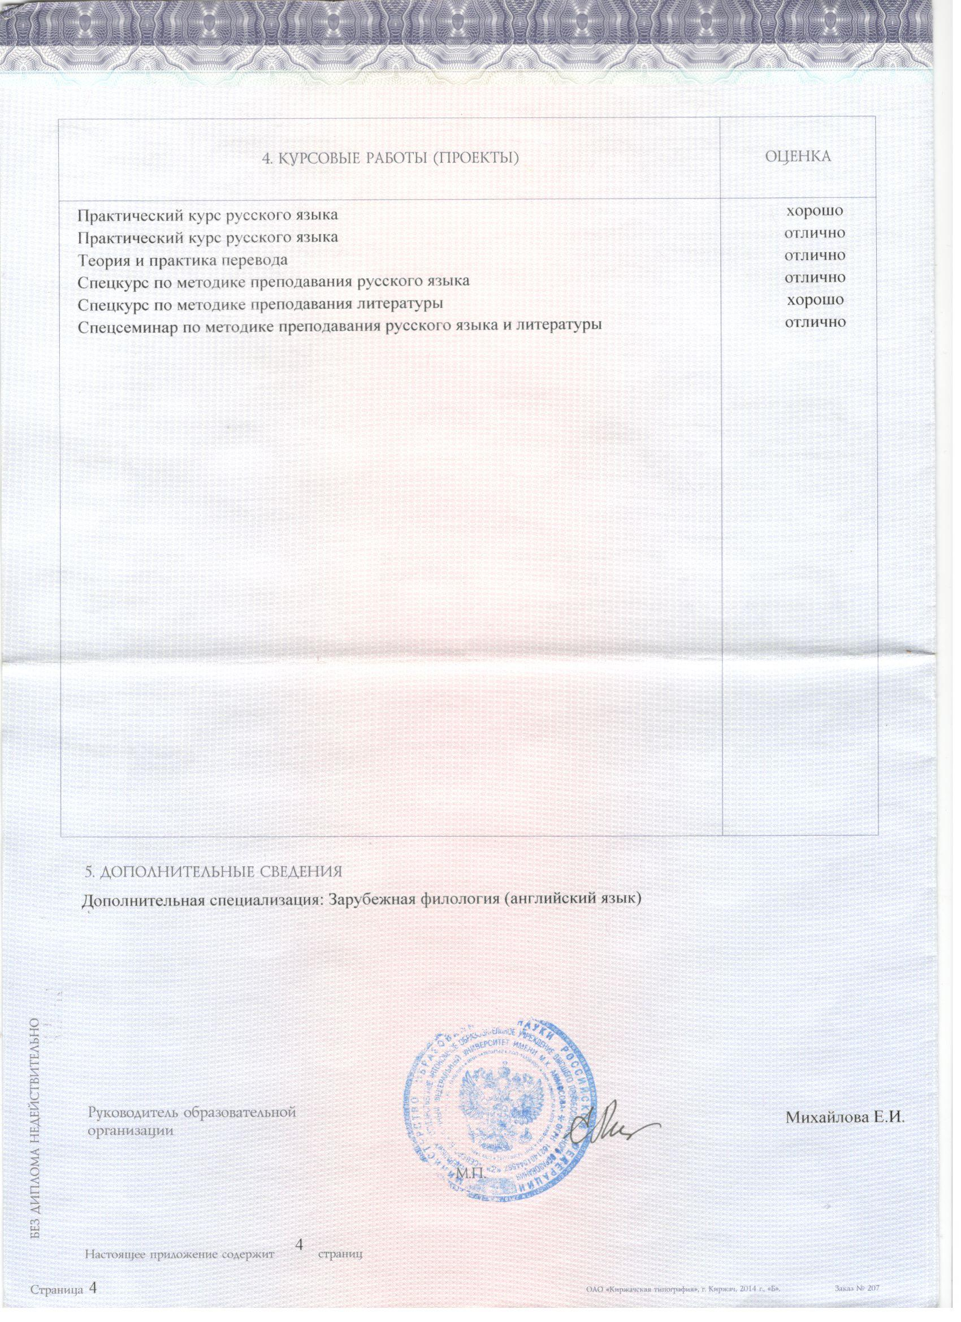

Раздел II.
2.4. Участие воспитанников в конкурсах, смотрах, соревнованиях.

Год | Конкурс | Участники | Результат
2017 | V республиканский детский конкурс-фестиваль «Первые шаги» («Бриллиантовые нотки») | Сивцева Карина, Максимова Айыына (дуэт) | Лауреат III степени

Раздел III.
Перечень проведенных семинаров, круглых столов, мастер- классов, доклады на конференциях, семинарах, педагогических советах.

Годы | Тема |  | Где распространено | Форма проведения
2016 | «Раннее обучение английского» |  | Семинар «Одаренный ребенок» С. Маралаайы | Мастер-класс
2016 | Парциальная программа билингвального обучения «Веселый день дошкольника» |  | Республиканский семинар, г. Якутск | Участие
2016 | «Полилингвальное образование» |  | Республиканский семинар в рамках совещания работников образования и науки РС(Я), г. Якутск | Участие
2016 | «Полилингвальное образование по программе Галины Доли Key2learning» |  | Республиканский семинар, г. Якутск, детский сад «Туллукчаан» | Участие
2017 | «Внедрение полилингвального средового подхода к реализации программ дошкольного образования» |  | Республиканский семинар, д.с. «Сардаана» с. Бердигестях Горного улуса | Участие
2017 | «Полилингвальное образование в сельском детском саду» |  | Республиканский семинар, МБДОУ ЦРР д.с. «Чуораанчык» с Маралаайы Чурапчинского района | Мастер-класс, распространение опыта
2017 | «Полилингвальное образование» |  | «Республиканский педагогический марафон лучших работников дошкольного образования», г. Якутск | Мастер-класс
2017 | «Полилингвальное образование в МБДОУ» |  | Республиканская педагогическая ярмарка «Сельская школа и образовательная среда -2017» , с. Чурапча Чурапчинского района | Мастер-класс
2017 | «Организация педагогического процесса в условиях полилингвальной среды. Опыт сети полилингвальных ДОУ РС(Я)» |  | Республиканский семинар работников дошкольного образования, г. Якутск | Распространение опыта, мастер-класс
2017 | Проект «Одаренный ребенок» | Образовательный форум пилотных ДОО во время пребывания старшего советника Управления социальной политики Аналитического центра при Правительстве РФ И. В. Каракчиевой |  | Участие



